SKRIPSI

HUBUNGAN LAMA KEMOTERAPI DENGAN KUALITAS HIDUP PASIEN CA CERVIKS DI RS LAVALETTE MALANG

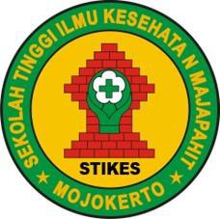

INDA ALRIONIKA NIM : 2024201017

PROGRAM STUDI S1 ILMU KEPERAWATAN SEKOLAH TINGGI ILMU KESEHATAN MAJAPAHIT MOJOKERTO
2022

